Как выбрать качественное автокресло.  При выборе автокресла:  ➢ Спрашивайте наличие сертификата соответствия.  ДУУ должно иметь сертификат соответствия: ЕСЕ R 44/04. Сверьте  данные сертификата с этикеткой автокресла. Проверить автокресло можно на  официальном сайте Росаккредитации: pub.fsa.gov.ru/rss/certificate.  ➢ Ознакомьтесь с инструкцией.  У каждой модели и производителя есть свои особенности, которые  могут не подходить вашему автомобилю. Проверьте соответствие автокресла  вашему транспорту. Крепления на кресле и автомобиле могут не  соответствовать, что затруднит процесс установки.  ➢ Качество имеет значение.  Обратите внимание на качество материалов и прочность устройства.  Крепления и застежки должны быть изготовлены из металла, а пластиковые  элементы не должны иметь резкий запах.  ➢ Не покупайте автокресло на вырост, оно должно подходить  малышу по росту, весу и возрасту. | Пожалуйста, помните, что личный пример - лучший метод воспитания детей. Именно поэтому убедительно просим Вас соблюдать вышеприведенные правила. С их помощью Вы сможете значительно снизить вероятность возникновения опасной ситуации для вас и вашего ребенка.  Берегите своих детей!  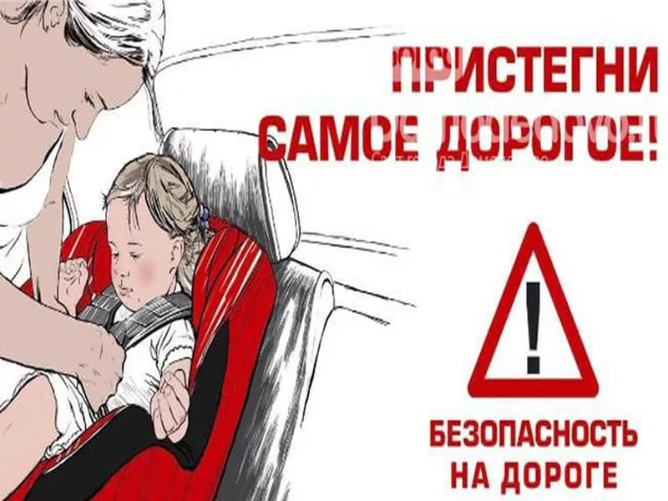  Калининград, 2024 | Подготовила воспитатель  МАДОУ ЦРР д /с №87  г. Калининграда  Каракчеева В.Г.  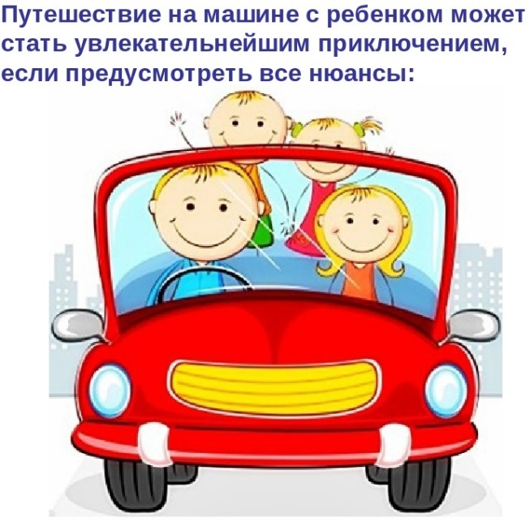  Памятка для родителей-водителей о безопасной перевозке детей в автомобиле.

Автокресло — это специальное устройство для перевозки детей в автомобиле. Главное назначение автокресла — обеспечить безопасность ребенка не только при дорожно-транспортных происшествиях, как принято считать, но и при резких маневрах, торможении. По статистике, транспортировка ребенка в автокресле снижает вероятность смертельных травм на 75%.  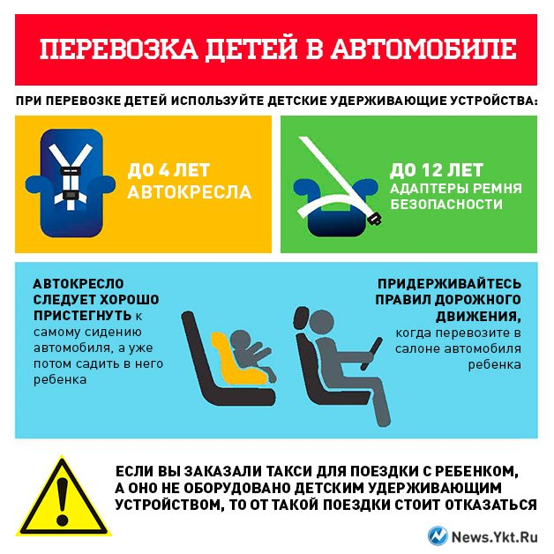 | Безопасной транспортировке ребенка способствуют:  ➢ Пройденное ТО автомобиля  ➢ Соблюдение ПДД.  ➢ Перевозите детей в детских удерживающих устройствах  ➢ Уберите посторонние предметы в салоне автомобиля.  ➢ Следите за своим здоровьем  ➢ Никогда не употребляйте алкоголь, перед тем как сесть за руль  ➢ Планируйте маршрут заранее  ➢ Перед поездкой заранее продумайте, чем занять ребенка в  дороге  ➢ Посадка и высадка детей из автомобиля не менее ответственный процесс, чем само движение  Никогда не соглашайтесь подвезти чужих детей  ➢ Соблюдайте дистанцию.  ➢ Агрессия на дороге  ➢ Не совершайте опасные маневры  ➢ Соблюдайте скоростной режим  ➢ Сохраняйте концентрацию на дороге  ➢ Проезд перекрестков  Ребёнок не должен оставаться один в автомобиле! | 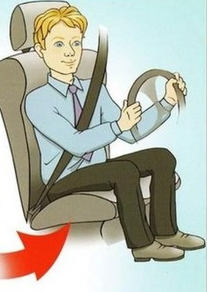  Правила безопасности:  